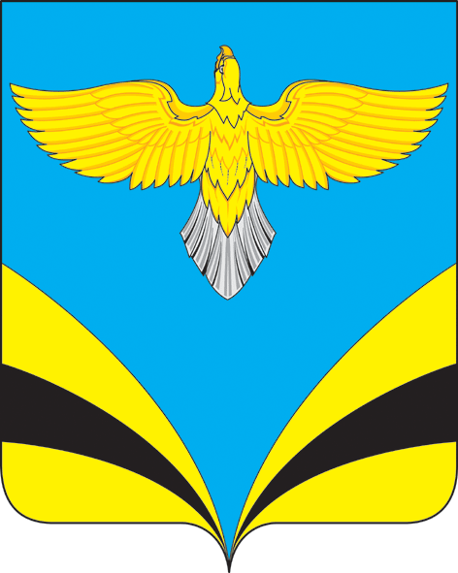
Собрание представителей городского поселения Безенчук

муниципального района Безенчукский

Самарской области

РЕШЕНИЕ

от 02.06.2022г № 102/21

О внесении изменений в Устав городского поселения Безенчук муниципального района Безенчукский Самарской области

В соответствии со статьей 44 Федерального закона от 06.10.2003 № 131-ФЗ «Об общих принципах организации местного самоуправления в Российской Федерации» с учетом заключения о результатах публичных слушаний по проекту решения Собрания представителей городского поселения Безенчук муниципального района Безенчукский Самарской области «О внесении изменений в Устав городского поселения Безенчук муниципального района Безенчукский Самарской области» от 22 мая 2022 года, Собрание представителей городского поселения Безенчук муниципального района Безенчукский Самарской области четвертого созыва
РЕШИЛО:

- Внести следующие изменения в Устав городского поселения Безенчук муниципального района Безенчукский Самарской области, принятый решением Собрания представителей городского поселения Безенчук муниципального района Безенчукский Самарской области от 30.06.2015 № 1/75(далее – Устав):
1) в статье 7 Устава:
а) пункт 4.1 изложить в следующей редакции:
«4.1) осуществление муниципального контроля за исполнением единой теплоснабжающей организацией обязательств по строительству, реконструкции и (или) модернизации объектов теплоснабжения;»;
б) пункт 5 изложить в следующей редакции:
«5) дорожная деятельность в отношении автомобильных дорог местного значения в границах населенных пунктов поселения и обеспечение безопасности дорожного движения на них, включая создание и обеспечение функционирования парковок (парковочных мест), осуществление муниципального контроля на автомобильном транспорте, городском наземном электрическом транспорте и в дорожном хозяйстве в границах населенных пунктов поселения, организация дорожного движения, а также осуществление иных полномочий в области использования автомобильных дорог и осуществления дорожной деятельности в соответствии с законодательством Российской Федерации;»;
в) пункт 21 изложить в следующей редакции:
«21) утверждение правил благоустройства территории поселения, осуществление муниципального контроля в сфере благоустройства, предметом которого является соблюдение правил благоустройства территории поселения, требований к обеспечению доступности для инвалидов объектов социальной, инженерной и транспортной инфраструктур и предоставляемых услуг, организация благоустройства территории поселения в соответствии с указанными правилами, а также организация использования, охраны, защиты, воспроизводства городских лесов, лесов особо охраняемых природных территорий, расположенных в границах населенных пунктов поселения;»;
г) в пункте 28 слова «использования и охраны» заменить словами «охраны и использования»;
д) в пункте 37слова «, проведение открытого аукциона на право заключить договор о создании искусственного земельного участка» исключить;
е) дополнить пунктами 41 и 42 следующего содержания:
«41) принятие решений о создании, об упразднении лесничеств, создаваемых в их составе участковых лесничеств, расположенных на землях населенных пунктов поселения, установлении и изменении их границ, а также осуществление разработки и утверждения лесохозяйственных регламентов лесничеств, расположенных на землях населенных пунктов поселения;
42) осуществление мероприятий по лесоустройству в отношении лесов, расположенных на землях населенных пунктов поселения.»;
2) пункт 2 статьи 11 Устава изложить в следующей редакции:
«2. Организация и осуществление видов муниципального контроля регулируются Федеральным законом от 31.07.2020 № 248-ФЗ «О государственном контроле (надзоре) и муниципальном контроле в Российской Федерации».»;
3) подпункт 14 пункта 2 статьи 35 Устава признать утратившим силу;
4) подпункт 7 пункта 1 статьи 38 Устава изложить в следующей редакции:
«7) прекращения гражданства Российской Федерации либо гражданства иностранного государства – участника международного договора Российской Федерации, в соответствии с которым иностранный гражданин имеет право быть избранным в органы местного самоуправления, наличия гражданства (подданства) иностранного государства либо вида на жительство или иного документа, подтверждающего право на постоянное проживание на территории иностранного государства гражданина Российской Федерации либо иностранного гражданина, имеющего право на основании международного договора Российской Федерации быть избранным в органы местного самоуправления, если иное не предусмотрено международным договором Российской Федерации;»;
5) пункт 9 статьи 44 Устава изложить в следующей редакции:
«9) прекращения гражданства Российской Федерации либо гражданства иностранного государства – участника международного договора Российской Федерации, в соответствии с которым иностранный гражданин имеет право быть избранным в органы местного самоуправления, наличия гражданства (подданства) иностранного государства либо вида на жительство или иного документа, подтверждающего право на постоянное проживание на территории иностранного государства гражданина Российской Федерации либо иностранного гражданина, имеющего право на основании международного договора Российской Федерации быть избранным в органы местного самоуправления, если иное не предусмотрено международным договором Российской Федерации;»;
6) пункт 14 статьи 46 Устава изложить в следующей редакции:
«14) осуществление муниципального контроля в соответствии с федеральными законами в пределах полномочий, установленных федеральными законами;»;
7) в пункте 5 статьи 56 Устава слова «со дня его поступления из территориального органа уполномоченного федерального органа исполнительной власти в сфере регистрации уставов муниципальных образований» заменить словами «со дня поступления из территориального органа уполномоченного федерального органа исполнительной власти в сфере регистрации уставов муниципальных образований уведомления о включении сведений об Уставе поселения, муниципальном правовом акте о внесении изменений в Устав поселения в государственный реестр уставов муниципальных образований субъекта Российской Федерации, предусмотренного частью 6 статьи 4 Федерального закона от 21.07.2005 № 97-ФЗ «О государственной регистрации уставов муниципальных образований».
2. Поручить Главе городского поселения Безенчук муниципального района Безенчукский Самарской области направить настоящее Решение на государственную регистрацию в течение 15 (пятнадцати) дней со дня принятия настоящего Решения.
3. После государственной регистрации вносимых настоящим Решением изменений в Устав городского поселения Безенчук муниципального района Безенчукский Самарской области осуществить официальное опубликование настоящего Решения в газете «Вестник городского поселения Безенчук».
4. Настоящее Решение вступает в силу со дня его официального опубликования.

Председатель Собрания представителей

городского поселения Безенчук

муниципального района Безенчукский

Самарской области А.Г. Кантеев

Глава городского поселения Безенчук

муниципального района Безенчукский

Самарской области В.Н. Гуров

